|  |
| --- |
| **FUNDAMENTOS DE LA PROGRAMACION ORIENTADO A OBJETOS** |

**Trabajo práctico/Actividad**

**N°1**

**Apellido y Nombre – LU/**

Calatayud, Alex Gabriel

TUV000576

**Grupo:**

**Integrantes**

**AyN /LU**

**Profesor:**

Mg. Ing. Ariel Alejandro Vega

**Año: 2024**

Indice

**Sección Expresiones aritméticas y lógicas**

Resolver cada ejercicio en un archivo Word y luego programarlo en Processing. En el caso de la programación crear un archivo por ejercicio.

**Ejercicio 1:** Evaluar (obtener resultado) la siguiente expresión para A = 2 y B = 5

**3* A - 4 * B / A ^ 2**

Resolución necesaria en Word:

(3*A)-(4*B/(A^2))

6-(4*B/4)

6-5

1

**Captura de Processing** **/ Resultado:**

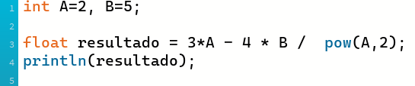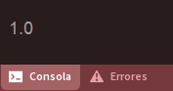

**Ejercicio 2:** Evaluar la siguiente expresión:

**4 / 2 * 3 / 6 + 6 / 2 / 1 / 5 ^ 2 / 4 * 2**

|  |  |
| --- | --- |
| Aritmética | Algebraica |
| **4 / 2 * 3 / 6 + 6 / 2 / 1 / 5 ^ 2 / 4 * 2**  (((4/2) * 3) /6 ) + ((((6/2) / 1) / (5 ^ 2)) / 4) * 2  1.0 + 0.06  1.06 |  |

|  |  |
| --- | --- |
| Captura processing | Resultado |
|  |  |

**Ejercicio 3**: Evaluar las siguientes expresiones aritméticas, para lo cual indicar en el caso de las variables, el valor indicado. Luego escribirlas como expresiones algebraicas.

**a)**

**b ^ 2 – 4 * a * c**  a= 2, b=4, c=1

|  |  |
| --- | --- |
| Aritmética | Algebraica |
| **b ^ 2 – 4 * a * c**  (4 ^ 2) - (4 * 2 * 1)  16 – 8  8 |  |

|  |  |
| --- | --- |
| Captura de processing | Resultado |
|  |  |

**b)**

**3 * X ^ 4 – 5 * X ^ 3 + X 12 – 17** x=5

|  |  |
| --- | --- |
| Aritmética | Algebraica |
| **3 * X ^ 4 – 5 * X ^ 3 + X 12 – 17**  (3*(5^4)) - (5 * (5^3)) + (5*12) - 17  1875 – 625 + 60 – 17  1293 |  |

|  |  |
| --- | --- |
| Captura processing | Resultado |
|  |  |

**c)**

**(b + d) / (c + 4)** b=2, c=1, d=4

|  |  |
| --- | --- |
| Aritmética | Algebraica |
| **(b + d) / (c + 4)**  (2 + 4) / (1 + 4)  1.2 |  |

|  |  |
| --- | --- |
| Captura processing | Resultado |
|  |  |

**d)**

**(x ^ 2 + y ^ 2) ^ (1 / 2)** x=2 y=3

|  |  |
| --- | --- |
| Aritmética | Algebraica |
| **(x ^ 2 + y ^ 2) ^ (1 / 2)**  (2^2 + 3^2) ^ (1 / 2)  13 ^ (1 / 2)  3.605512 |  |

|  |  |
| --- | --- |
| Captura processing | Resultado |
|  |  |

**Ejercicio 4:** Si el valor de A es 4, el valor de B es 5 y el valor de C es 1, evaluar las siguientes expresiones:

a)

**B * A – B ^ 2 / 4 * C**

|  |  |
| --- | --- |
| Aritmética | Algebraica |
| **B * A – B ^ 2 / 4 * C**  5 * 4 – ((5 ^ 2) / 4) * 1  20 - 6.25  13.75 |  |

|  |  |
| --- | --- |
| Captura processing | Resultado |
|  |  |

**b)**

**(A * B) / 3 ^ 2**

|  |  |
| --- | --- |
| Aritmética | Algebraica |
| **(A * B) / 3 ^ 2**  (4 * 5) / 3 ^ 2  2.2 ... |  |

|  |  |
| --- | --- |
| Captura processing | Resultado |
|  |  |

**c)**

**(((B + C) / 2 * A + 10) * 3 * B) – 6**

|  |  |
| --- | --- |
| Aritmética | Algebraica |
| **(((B + C) / 2 * A + 10) * 3 * B) – 6**  (((5 + 1) / 2 * 4 + 10) * 3 * 5) - 6  ((6 / 2 * 4 + 10) * 3 * 5) - 6  ((3 * 4 + 10) * 3 * 5) - 6  (22 * 3 * 5) - 6  330 – 6  324 |  |

|  |  |
| --- | --- |
| Captura processing | Resultado |
|  |  |

**Ejercicio 5:** Para x=3, y=4; z=1, evaluar el resultado de:

R1 = y+z

R2 = x >= R1

R1= 4+1 = 5

R2= 3 >= R1

Falso

|  |  |
| --- | --- |
| Captura processing | Resultado |
|  |  |

**Ejercicio 6:** Para contador1=3, contador2=4, evaluar el resultado de

R1 = ++contador1

R2 = contador1 < contador2

R2= 4 < 4

R2= falso

|  |  |
| --- | --- |
| Captura processing | Resultado |
|  |  |

**Ejercicio 7:** Para a=31, b=-1; x=3, y=2, evaluar el resultado de a+b-1 < x*y

a+b-1 < x*y

31+(-1)-1 < 3*2

29 < 12

falso

|  |  |
| --- | --- |
| Captura processing | Resultado |
|  |  |

**Ejercicio 8:** Para x=6, y=8, evaluar el resultado de ! (x<5) &&!(y>=7)

!(x<5) && !(y>=7)

!(6<5) && !(8>=7)

falso && falso

falso

|  |  |
| --- | --- |
| Captura processing | Resultado |
|  |  |

**Ejercicio 9:** Para i=22, j=3, evaluar el resultado de !((i>4) || !(j<=6))

!((i>4) || !(j<=6))

!((22>4) || !(3<=6))

!(verdadero || falso)

!(verdadero)

falso

|  |  |
| --- | --- |
| Captura processing | Resultado |
|  |  |

**Ejercicio 10:** Para a=34, b=12, c=8, evaluar el resultado de !(a+b==c) || (c!=0) && (b-c>=19)

!(a+b==c) || (c!=0) && (b-c>=19)

!(34+12==8) || (8!=0)&&(12-8>=19)

!(46==8) || (8!=0)&&(4>=19)

verdadero || verdadero && falso

verdadero|| falso

verdadero

|  |  |
| --- | --- |
| Captura processing | Resultado |
|  |  |

**Sección Análisis – Diseño y Codificación de algoritmos – Aplicación de estructuras de control**

Para cada ejercicio, en el archivo Word agregar las secciones de análisis y diseño, mientras que, para la codificación, crear el archivo de Processing

**Ejercicio 11:** Un problema sencillo. Deberá pedir por teclado al usuario un nombre y posteriormente realizará la presentación en pantalla de un saludo con el nombre indicado.

**Análisis:**

Datos de Entrada: nombre_ingresado //cadena

Datos de Salida: mensaje_saludo //cadena de texto

Proceso:

**¿Quien debe realizar el proceso?:** El algoritmo o computadora

**¿Cual es el proceso que resuelve?:** Ingresar un nombre que devolverá la creación de un saludo personalizado con el nombre proporcionado y su presentación en pantalla.

**Diseño:**

|  |
| --- |
| **Entidad que resuelve el problema: Algoritmo** |
| **Variables:**  **nombre_ingresado: string //** almacena el nombre  **mensaje_saludo: string //** almacenara una cadena de caracteres |

|  |
| --- |
| **Nombre del Algoritmo:** saludar_nombre |
| **Proceso del algoritmo:**   1. *inicio* 2. *Leer nombre_ingresado* 3. *mensaje_saludo ← “Hola, ” + nombre_ingresado + “ ¡Bienvenido!”* 4. *Mostrar saludo* 5. *fin* |

Captura de la codificación en lenguaje processing

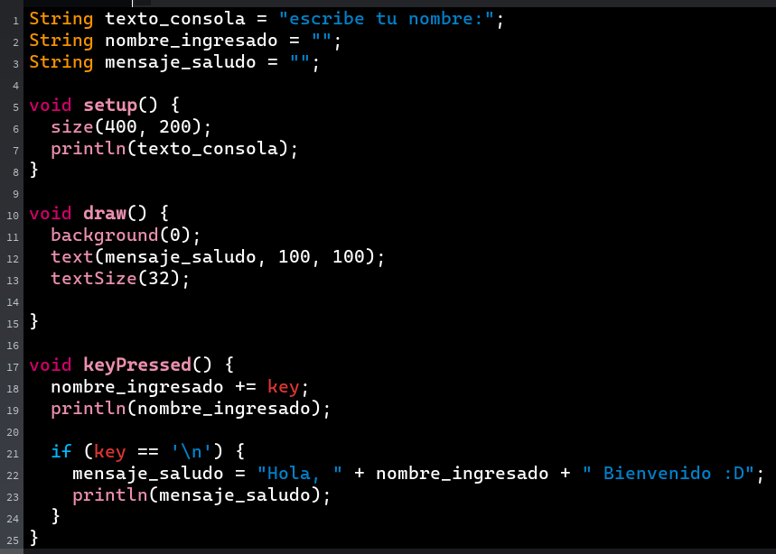

Resultado en la terminal:

|  |  |  |
| --- | --- | --- |
| Mensaje que aparece al iniciar el programa. | Al escribir, el programa va escuchando cada tecla presionada y finalmente al presionar la tecla **enter,** lanza el mensaje de saludo. | En la ventana del dibujo se muestra lo siguiente: |

|  |  |  |
| --- | --- | --- |
|  |  |  |

**Ejercicio 12:** Será común resolver problemas utilizando variables. Calcule el perímetro y área de un rectángulo dada su base y su altura.

**Análisis:**

Datos de Entrada: base, altura //decimal

Datos de Salida: perimetro, area // almacena valores decimales

Proceso:

**¿Quién debe realizar el proceso?:** El usuario o calculadora

**¿Cuál es el proceso que resuelve?:** calcula el perímetro y el área de un rectángulo utilizando las fórmulas adecuadas

**Diseño:**

|  |
| --- |
| **Entidad que resuelve el problema: persona** |
| **Variables:**   * **base: float //** almacena un valor decimal * **area: float** // almacena un valor decimal * **perimetro: float //** * **area: float //** * **perimetroArea: float // almacena un valor de calculos** |

|  |
| --- |
| **Nombre del Algoritmo:** **perimetro_area_rectangulo** |
| **Proceso del algoritmo:**   1. *inicio* 2. *Leer base* 3. *Leer area* 4. *perimetro ← 2*(base + altura)* 5. *area ← base * altura* 6. *perimetroArea ← “el perimetro de un rectángulo es: ” + perimetro + “ y la area de un rectángulo es: ” + area* 7. *Mostrar perimetroArea* 8. *fin* |

Captura de la codificación en lenguaje processing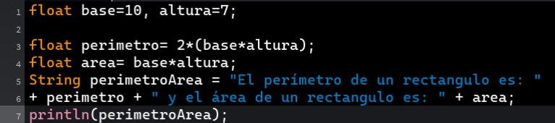

|  |
| --- |
| Resultado en la consola |
|  |

**Ejercicio 13**: Una ayuda importante al momento de resolver problemas con algoritmos es asumir que su gran amigo son las matemáticas. Obtenga la hipotenusa de un triángulo rectángulo conociendo sus catetos

**Análisis:**

Datos de Entrada: catetoA, catetoB

Datos de Salida: hipotenusa

Proceso:

**¿Quien debe realizar el proceso?:** La persona o calculadora

**¿Cual es el proceso que resuelve?:** Para calcular la longitud de la hipotenusa de un triángulo rectángulo se obtiene las longitudes de los catetos como entrada, se aplica la fórmula:

y se muestra el resultado como salida.

**Diseño:**

|  |
| --- |
| **Entidad que resuelve el problema: persona** |
| **Variables:**   * **catetoA: int //** almacena un valor decimal * **catetoB: int // almacena un valor decimal** * **hipotenusa: int //** almacena un valor de calculos |

|  |
| --- |
| **Nombre del Algoritmo:** **perimetro_area_rectangulo** |
| **Proceso del algoritmo:**  *Leer catetoA*   1. *Inicio* 2. *Leer catetoA* 3. *Leer catetoB* 4. *hipotenusa ← (a^2 + b^2 ) ^(0.5)* 5. *mostrar hipotenusa* 6. *Fin* |

|  |  |
| --- | --- |
| Captura de la codificación en lenguaje processing | Resultado en la terminal |
|  |  |

**Ejercicio 14:** Si viste algo de los apuntes y vídeos, esto debería ser muy fácil de resolver. Dados dos números permita calcular la suma, resta, multiplicación y división de estos. Considere que cada una de estas operaciones es un algoritmo cuando realice el diseño. Obviamente muestre los resultados

**Análisis:**

Datos de Entrada: num1, num2

Datos de Salida: suma, resta, multiplicacion, division

Proceso:

**¿Quien debe realizar el proceso?:** La persona o calculadora

**¿Cual es el proceso que resuelve?:**

**Diseño:**

|  |
| --- |
| **Entidad que resuelve el problema: persona** |
| **Variables:**   * **num1: int //** almacena un valor entero * **num2: int // almacena un valor entero** * **suma: int // almacena un valor de una suma** * **resta: int // almacena un valor de una resta** * **multiplicacion: int // almacena un valor de una multiplicación** * **division: int // almacena un valor de una division** |

|  |
| --- |
| **Nombre del Algoritmo:** calculadora_basica |
| **Proceso del algoritmo:**   1. *inicio* 2. *Leer num1* 3. *Leer num2* 4. *suma ← num1 + num2* 5. *mostrar ← “el resultado de la suma es: “ + suma* 6. *resta ← num1 – num2* 7. *mostrar ← “el resultado de la resta es: “ + resta* 8. *multiplicacion ← num1 * num2* 9. *mostrar ← “el resultado de la multiplicación es: “ + multiplicacion* 10. *division ← num1 / num2* 11. *Si (num2 !=0) entonces* 12. *mostrar ← “el resultado de la división es: “ + division* 13. *si_no* 14. *mostrar ← “la division por cero no está definida.”* 15. *Fin* |

|  |
| --- |
| Captura de la codificación en lenguaje processing |
|  |

|  |
| --- |
| Resultado en la terminal |
|  |

**Ejercicio 15:** Necesitamos convertir una temperatura Fahrenheit en grados Celsius. Si no conoce la forma en la que se realiza esta conversión, debería investigarlo; para eso sirve la etapa de análisis. Pero como somos buenos, daremos una ayuda

**Análisis:**

Datos de Entrada: Temperatura en grados Fahrenheit

Datos de Salida: Temperatura en grados Celsius

Proceso:

**¿Quién debe realizar el proceso?:** Puede ser realizado por un programa informático o una calculadora

**¿Cuál es el proceso que resuelve?:** El proceso consiste en convertir una temperatura dada en grados Fahrenheit a grados Celsius utilizando la fórmula de conversión correspondiente

Esto implica restar 32 a la temperatura en Fahrenheit, multiplicar el resultado por 5/9 y obtener así la temperatura en Celsius.

**Diseño:**

|  |
| --- |
| **Entidad que resuelve el problema: persona** |
| **Variables:**   * **temperaturaFahrenheit: float //** almacena un valor decimal * **temperaturaCelsius: float // almacena un valor decimal** |

|  |
| --- |
| **Nombre del Algoritmo:** conversor_de_temperatura_celsius |
| **Proceso del algoritmo:**   1. *inicio* 2. *Leer temperaturaFahrenheit* 3. *temperaturaCelsius ← (5.0 / 9.0) * (temperaturaFahrenheit – 32)* 4. *mostrar temperaturaCelsius* 5. *fin* |

|  |
| --- |
| Captura de la codificación en lenguaje processing |
|  |
| Resultado en la terminal |
|  |

**Ejercicio 16**: Si queremos representar personajes o power ups (premios) en la pantalla debemos primero ubicarlos en alguna posición dentro de la pantalla. Imagine que está en un juego donde un power up desaparece porque el personaje se acerca a una distancia de x unidades, sin importar por donde se acerque. Por tanto, para que desaparezca, en primer lugar, hay que determinar esa distancia. La forma de representar la posición de un objeto en la pantalla es a través de las coordenadas de un punto. Suponga que la posición de Link está representada por la coordenada (𝑥1, 𝑦1) , mientras que las de la caja de tesoro se halla en la posición (𝑥2, 𝑦2). Si observa con detenimiento se observa la conformación de un triángulo rectángulo, por lo que es posible aplicar Pitágoras para obtener la distancia.

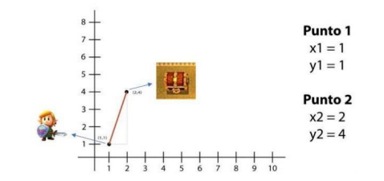

Para esto debe calcular el tamaño de los catetos y luego aplicar el teorema. Halle la distancia entre ambos objetos.

**Análisis:**

Datos de Entrada: Coordenadas de Link, Coordenadas del tesoro

Datos de Salida: Distancia entre Link y tesoro.

Proceso:

**¿Quién debe realizar el proceso?: El** programa informático o una calculadora que pueda realizar cálculos matemáticos.

**¿Cuál es el proceso que resuelve?:** Calculamos las diferencias en las coordenadas **x;y** entre los dos puntos que nos darán los catetos formados por los puntos

**Diseño:**

|  |
| --- |
| **Entidad que resuelve el problema: persona** |
| **Variables:**   * **x1: float //** almacena un valor decimal * **y1: float // almacena un valor decimal** * **x2: float //** almacena un valor decimal * **y2: float //** almacena un valor decimal * **coordenadaX:** float // almacena el resultado de un calculo * **coordenadaY:** float //almacena el resultado de un calculo * **distancia: float // almacena el resultado de un calculo** |

|  |
| --- |
| **Nombre del Algoritmo:** distancia_puntos |
| **Proceso del algoritmo:**   1. *inicio* 2. *Leer x1* 3. *Leer y1* 4. *Leer x2* 5. *Leer y2* 6. *coordenadaX ← x2 - x1* 7. *coordenadaY ← y2 – y1* 8. *distancia ← ((coordenadaX)^2 + (coordenadaY)^2)^2* 9. *mostrar “la distancia es de: ” + distancia* 10. ***si*** *(coordenadaX = coordenadaY)* ***entonces*** 11. ***mostrar*** *“¡PowerUp activado!”* 12. *fin_si* 13. *fin* |

|  |
| --- |
| Captura de la codificación en lenguaje Processing |
| Insertando imagen...Insertando imagen... |

|  |  |
| --- | --- |
| Al iniciar el programa, lanza el primer mensaje sobre la distancia entre Link y el cofre. | Al mover con el mouse al personaje(LINK) en la posición del cofre, lanzará otro mensaje sobre un powerUp |
| Insertando imagen... | Insertando imagen... |

|  |  |
| --- | --- |
| Posición al iniciar el programa | Posición en la que lanzará un mensaje de powerUp |
|  |  |

**Ejercicio 17:** Desarrolle el análisis y diseño de un algoritmo que permita obtener las raíces de una ecuación de segundo grado. Además, utilice la estructura según para el análisis de la discriminante de la ecuación cuadrática. Obviamente codifique en Processing.

**Análisis:**

Datos de Entrada: Coeficientes de la ecuación cuadrática: a, b y c.

Datos de Salida: Raíces de la ecuación cuadrática.

Proceso:

**¿Quién debe realizar el proceso?: El** programa informático o una calculadora que pueda realizar cálculos matemáticos.

**¿Cuál es el proceso que resuelve?:** Calcular el discriminante de la ecuación cuadrática utilizando la fórmula

**Diseño:**

|  |
| --- |
| **Entidad que resuelve el problema: persona** |
| **Variables:**   * **a : float //** almacena un valor decimal * **b : float // almacena un valor decimal** * **c : float //** almacena un valor decimal * **discriminante: float** //almacena el valor de calculos |

|  |
| --- |
| **Nombre del Algoritmo:** encontrar_raices |
| **Proceso del algoritmo:**   1. *inicio* 2. *Leer a* 3. *Leer b* 4. *Leer c* 5. *discriminante ← b^2 – 4*a*c* 6. ***si*** (discriminante > 0) **entonces** 7. *raiz1 ← (-b + (discriminante))^0.5 /(2*a)* 8. *raiz2 ← (-b - (discriminante))^0.5 /(2*a)* 9. *mostrar “las raíces son: ” + raiz1 + “ y ” + raiz2* 10. **si_no si** (discriminante == 0) **entonces** 11. raiz *← -b / (2*a)* 12. mostrar “la raíz doble es: “ + raiz 13. **si_no** 14. mostrar “no hay raíces reales” 15. fin |

|  |  |
| --- | --- |
| Captura de la codificación en lenguaje processing | Resultado en la terminal |
|  | Valores con a=1, b=0, -1    Valores a=1, b=-2, c=1    Valores a=1, b=1, c=1 |

**Ejercicio 18:** Declare las variables necesarias para dibujar una línea que se dibuja desde las coordenadas iniciales del lienzo y se extiende por todo el ancho. Sobre el punto medio de la línea y a una distancia de 40px (en sentido vertical desde la línea) dibuje una elipse que tenga como ancho 80px y de alto 80px. Dentro de la función draw(), actualice las variables necesarias para que la línea desde su inicio se mueva en dirección hacia abajo arrastrando la elipse. Mantenga en cero el valor para background(). Cuando la línea supere la posición de la altura del lienzo, debe invertir su sentido, es decir dirigirse hacia arriba arrastrando la elipse. Cuando la línea alcance nuevamente el valor 0 para su posición en y, el desplazamiento debe ser hacia abajo y así sucesivamente. El lienzo debería verse como en las siguientes figuras

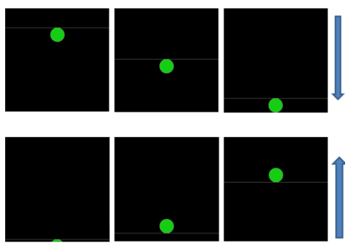

**Análisis:**

Datos de Entrada: **línea, dir**

Datos de Salida: bucle de la línea y circulo

Proceso:

**¿Quien debe realizar el proceso?: la computadora**

**¿Cual es el proceso que resuelve?:**

**Diseño:**

|  |
| --- |
| **Entidad que resuelve el problema: persona** |
| **Variables:**   * **linea: entero //** almacena un valor entero * **dir : entero // almacena un valor enter** |

|  |
| --- |
| **Nombre del Algoritmo:** distancia_puntos |
| **Proceso del algoritmo:**   1. *inicio* 2. *Leer linea* 3. *Leer dir* 4. ancho ← 400 5. alto ← 400 6. **para** i ← 0 hasta **alto** incremento 1 ***hacer*** 7. linea ← linea + dir 8. **fin_para** 9. si ((linea >= alto) O (linea <= 0)) **entonces** 10. dir ← dir * (-1) 11. **fin_si** 12. mostrar linea 13. dibujar linea en (dir, linea, width, linea) 14. dibujar circulo en (width/2, linea + 40, 80, 80) 15. *fin* |

Captura de la codificación en lenguaje processing

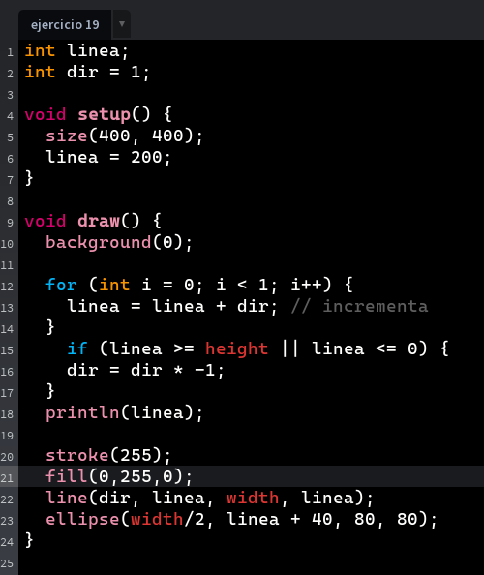

|  |  |  |
| --- | --- | --- |
|  |  |  |
|  |  |  |

Ejercicio 20: Dibuje en toda la extensión del lienzo de (440, 420) rectángulos de idénticas medidas (40 ancho y 20 de alto) y que mantengan una distancia de 20 pixeles entre ellos tanto horizontal como verticalmente. Utilice la estructura de control repetitiva for. El lienzo debería verse así:

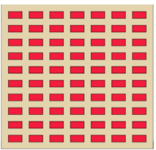

Ejercicio 21: Utilizando la estructura de control repetitiva while() dibuje la siguiente imagen utilizando líneas que forman escalones y sobre cada borde de escalón se dibuje un punto de color rojo

Conclusión

Párrafos de las conclusiones

Fuentes bibliográficas

Se deben enunciar las fuentes (apuntes de la materia, páginas web, videos de youtube, libro (nombre, autores, año), etc)